Útboð av bilum

TAKS skal keypa tveir nýggjar bilar

Talan er um keyp av tveimum nýggjum bilum, har tveir ávíkavist 5 og 7 ára gamlir bilar skulu takast í býti. Fleiri upplýsingar um bilarnar síggjast niðast í hesum skjali.

Nýggju bilarnir skulu lúka hesar treytir:
- SUV klassi
- Annar skal vera ”Hybrid Plugin”, ímeðan hin kann vera ”Hybrid Plugin” ella bara ”el”.
- Skal hava rúm fyri hundabúri í viðførisrúminum. Skal ikki hava kant á viðførisrúminum, sum ger at hurðin til hundabúri ikki fæst upp.
- Baksetrini skulu kunna leggjast niður soleiðis at viðførisrúmið kann gerast stórt og slætt ella nærum slætt eins og á einum vørubili.
- Best um bilarnir hava automatisk gear, men ikki ein treyt
- Bilarnir skulu helst hava ein myrkan lit – gráir/svartir.
- Bilarnir skulu helst hava tónaðar rútar aftan.
- Bilarnir skulu kunnu leverast skjótast gjørligt, tó í seinasta lagi januar 2022.

Vekting:
- Prísur vektar 65%, ímeðan koyrieginleikar, comfort, praktiskt nýtsluvirði, góðska og útgerð vekta 35%
- Førarin av bilinum metur um koyrieginleikarnar, comfort, praktiska nýtslu, góðsku og útgerð.

Tilboðini skulu vera greið og væl útgreinaði, tvs. prísir við og uttan meirvirðisgjald, og hvat netto skal gjaldast ímillum.

Freistir
Freist | Hending | Viðmerking
12. november | Útbjóðingin verður kunngjørd á Keypsportalinum
19. november | Møguleiki er at avtala tíð at síggja bilarnar, freistin fyri hetta er 19. november | Tíð kann bíleggjast hjá Eyðun Joensen, tlf. 352600, teldupost eyjo@taks.fo
23. november | Spurningar og svar | Spurningar skulu vera skrivligir og skulu sendast til Eyðun Joensen á eyjo@taks.fo.  Skjal við svarunum verður lagt á Keypsportalin.
26. november kl. 15.00 | Tilboð skulu vera inni | Tilboð skulu sendast við telduposti til Eyðun Mørkøre, stjóra á TAKS, á eym@taks.fo.
29. nov - 03. desember | Tilboð verða viðgjørd
06. desember | Vinnarin verður kunngjørdur | TAKS skilar sær eisini rætt til ikki at taka av nøkrum av innkomnu tilboðunum.

Merki: Ford Focus
Skrásettur: 01.12.2016
Litur: Svartur
Koyrt: 135.000 km
Hevur verið brúktur sum hundabilur

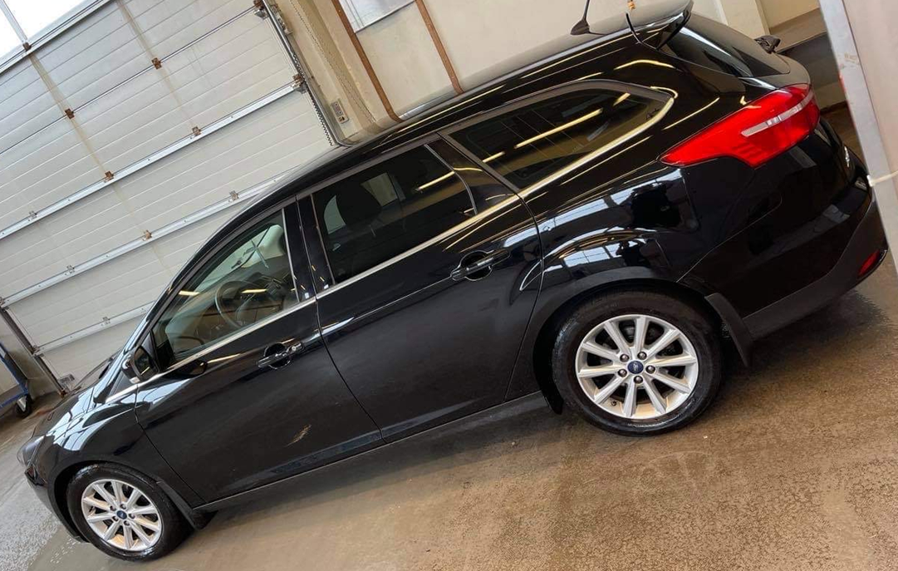

Merki: Opel Astra
Skrásettur: 27.11.2014
Litur: Svartur
Koyrt: 41.000 km

